LAPORAN PRAKTIKUM
Pemrograman Website - Bab 5: Framework UI React JS Part 1
Landing Page Toko Buku (Bacapedia+)
Nama : Steve Valentino Wijaya
NPM : 242310026
Kelas : TI-24-KA

1. Tujuan
- Mengimplementasikan struktur project React (Next.js) dengan komponen modular.
- Membangun landing page toko buku menggunakan React Bootstrap.
- Menerapkan reusable component (Button) dan array data (map/render list).

2. Struktur Project
src/
- app/layout.jsx, app/page.jsx
- components/ui/button.jsx, bootstrapClient.jsx
- components/landing-pages/index.jsx
- components/landing-pages/components/ (navbar, herosection, chooseus, featuressection, categoriessection, testimonsection, footers)

3. Penjelasan Komponen
- Navbar: menu navigasi + tombol Sign In/Sign Up, responsive dengan collapse Bootstrap.
- HeroSection: judul utama, deskripsi singkat, dan CTA button.
- ChooseUs: 3 keunggulan layanan ditampilkan dalam card, di-render dari array data.
- FeaturesSection: menampilkan 6 buku (BookCard) lengkap dengan gambar, penulis, dan rating bintang.
- CategoriesSection: daftar kategori genre buku dalam bentuk card grid.
- TestimonSection: testimoni pengguna dengan rating bintang.
- Footers: informasi brand, quick links, dan kontak.

4. Screenshot Tampilan Aplikasi
Landing page - bagian Home (Hero Section):
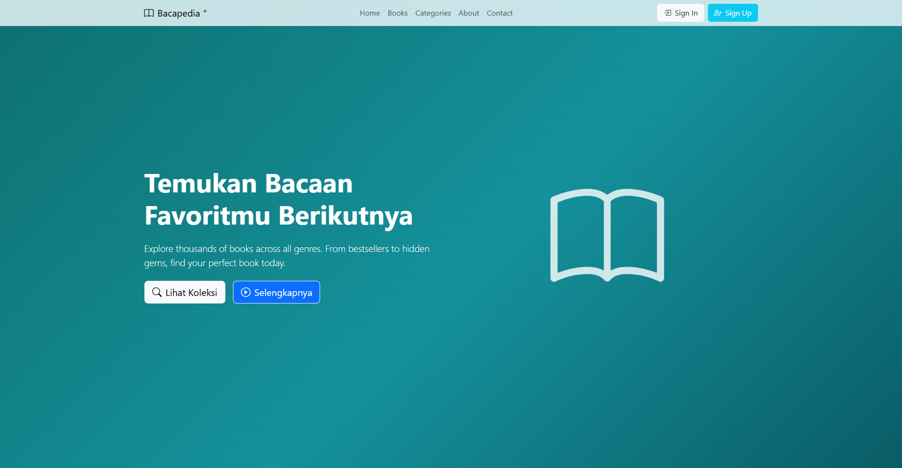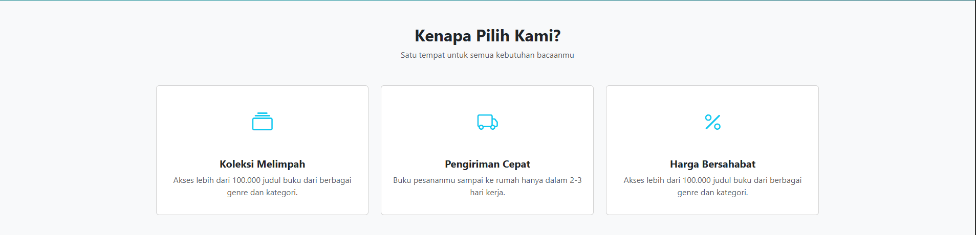

Landing page - bagian Featured Books (6 buku dengan gambar):
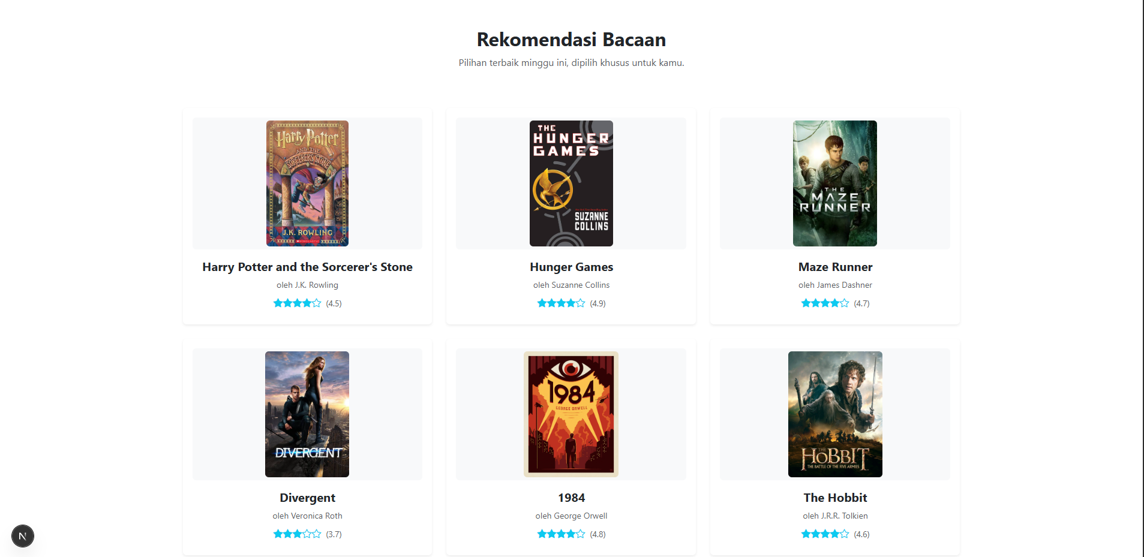

Landing page - Categories, Testimonial, dan Footer:
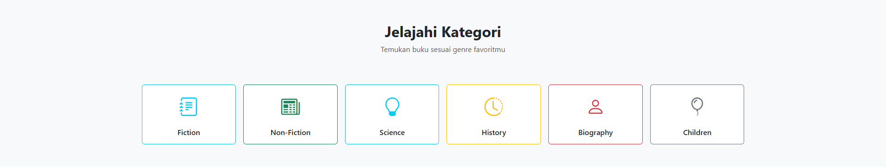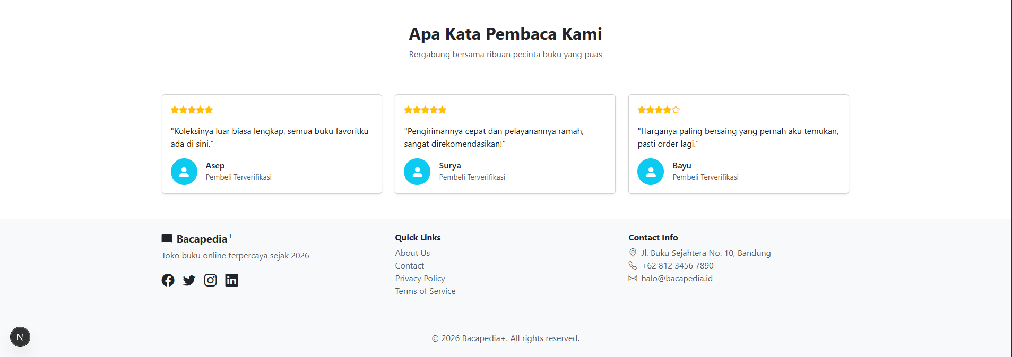

5. Screenshot Code yang Dimodifikasi
Bagian components/landing-pages/components/navbar
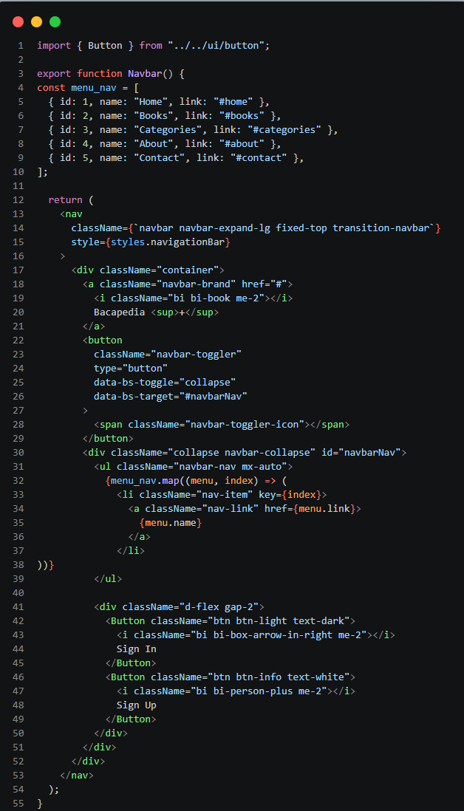
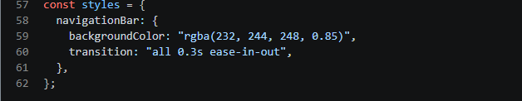

Pemanggilan BootstrapProvider pada layout.tsx:
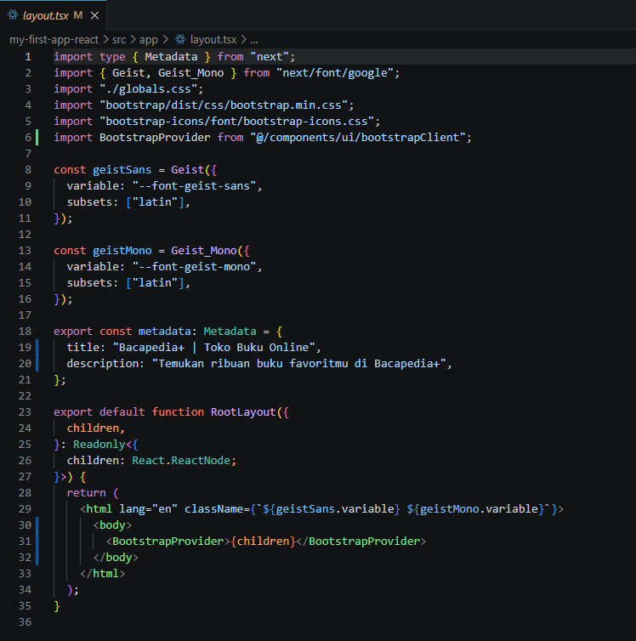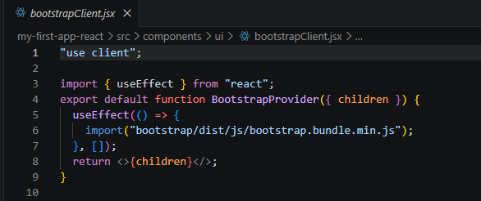

Penambahan data buku pada bagian components/landing-pages/components/navbar
featuressection.jsx:
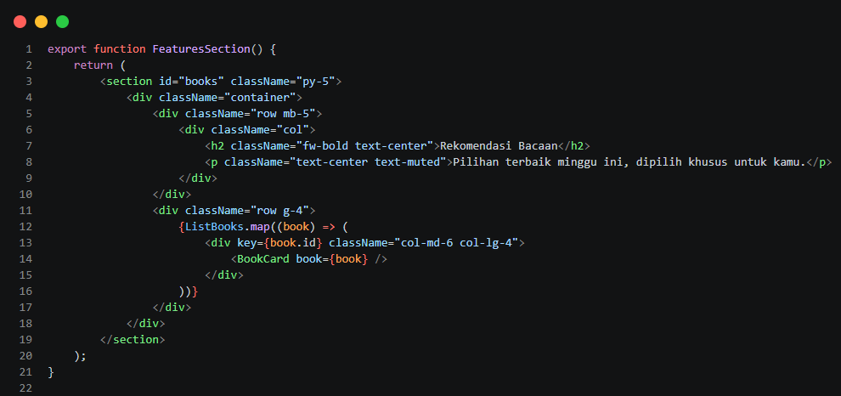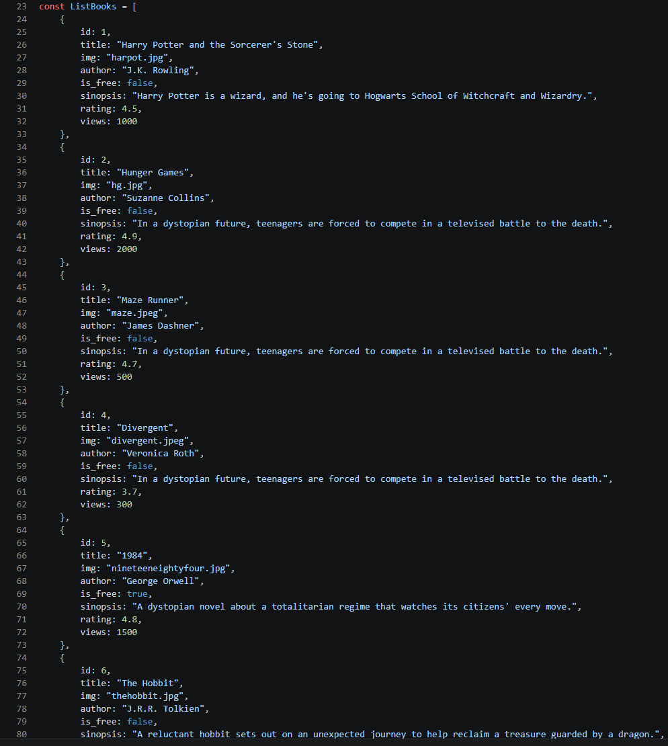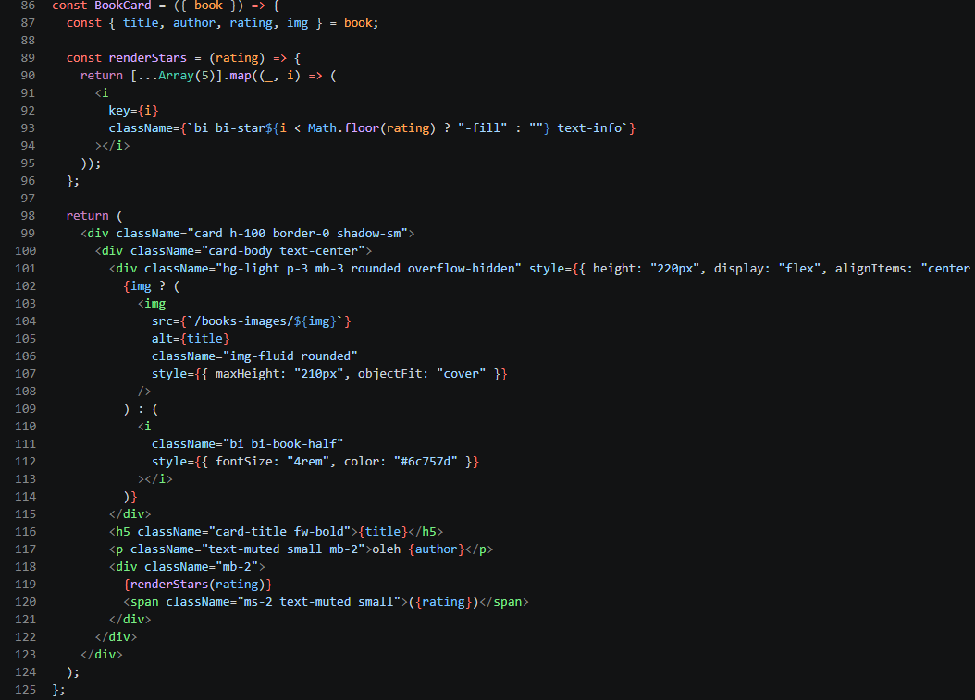

Bagian components/landing-pages/components/chooseus.jsx
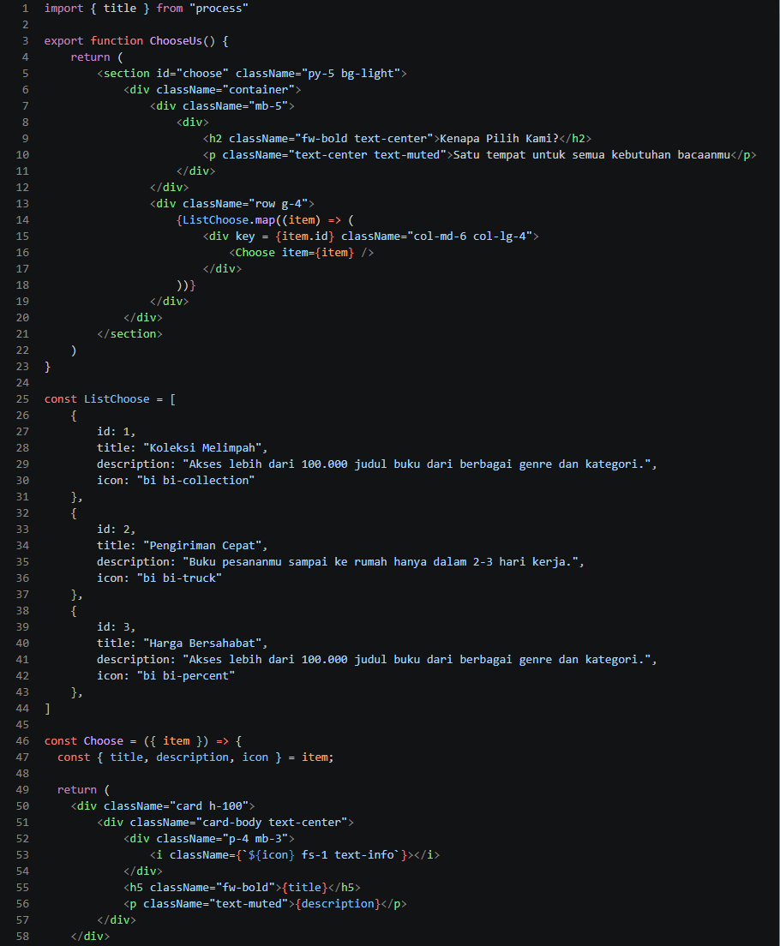

Bagian components/landing-pages/components/footer.jsx
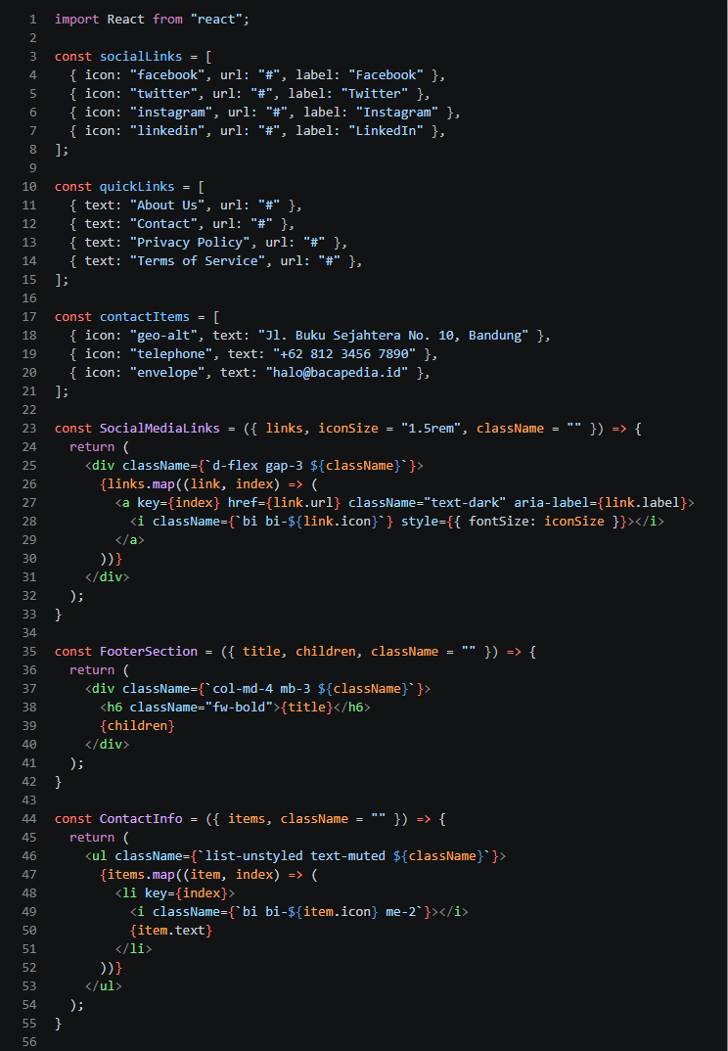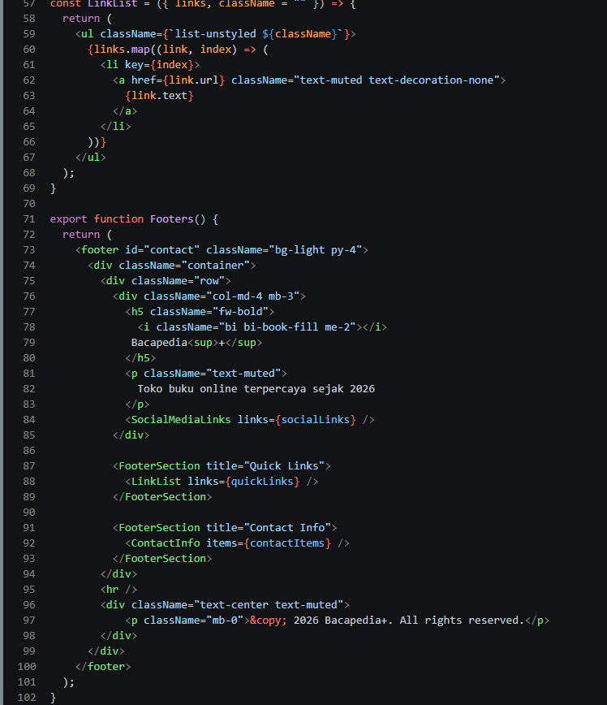

Bagian components/landing-pages/components/testimonsection.jsx
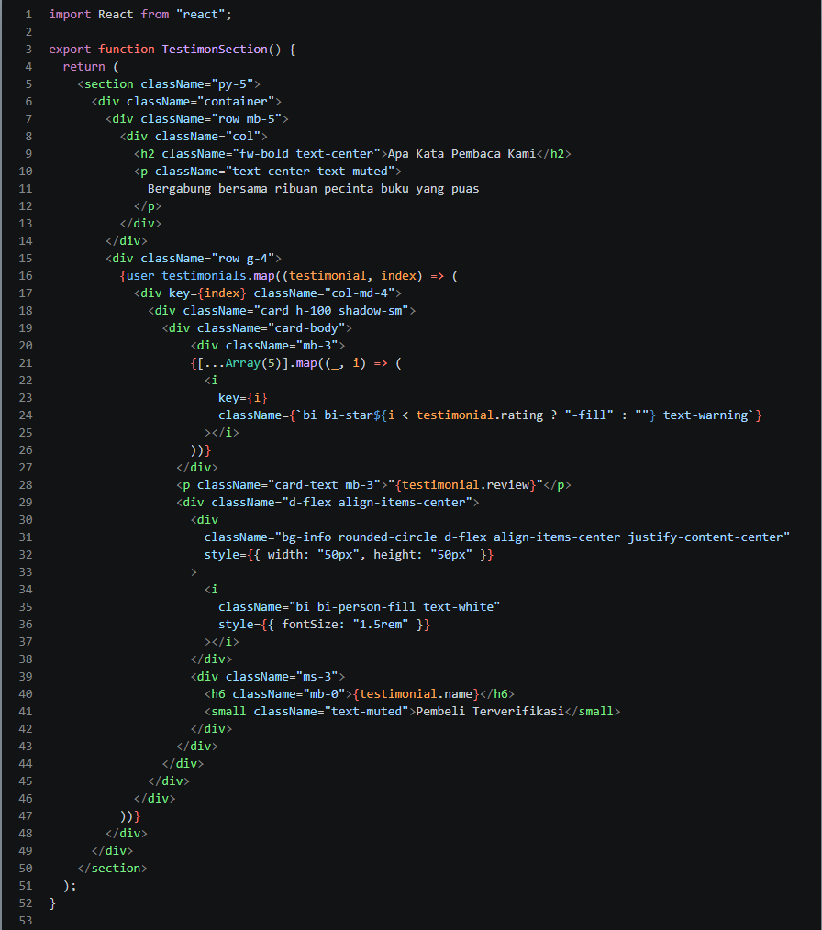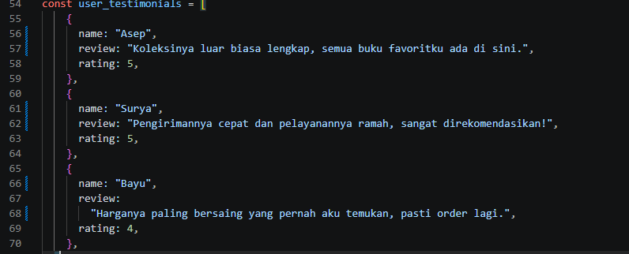

Bagian components/landing-pages/components/herosection.jsx
